
ESTADO DO RIO DE JANEIRO
Câmara Municipal de Barra do Piraí
GABINETE DO VEREADOR – JULIANO DA PADARIA

INDICAÇÃO N.º _____/2024

Na forma que determina o Regimento Interno desta Casa Legislativa, o Vereador que a esta subscreve REITERA A SOLICITAÇÃO que a Mesa envie expediente ao Exmo. Sr. Prefeito Municipal, a fim de que S. Exa. Viabilize junto aos órgãos competentes da municipalidade, a manutenção da tampa ou grade protetora de bueiro na RUA TERESÓPOLIS, PRÓXIMO AO NÚMERO 110, BAIRRO CENTRO, NESTA CIDADE.

Justificativa: Faz-se necessário o pedido de manutenção, pois o bueiro esta exposto sem a tampa protetora, com alto risco de acidente, seja ele de veiculo automotor ou pedestre principalmente crianças.

Sala Barão do Rio Bonito, 15 de abril de 2024.
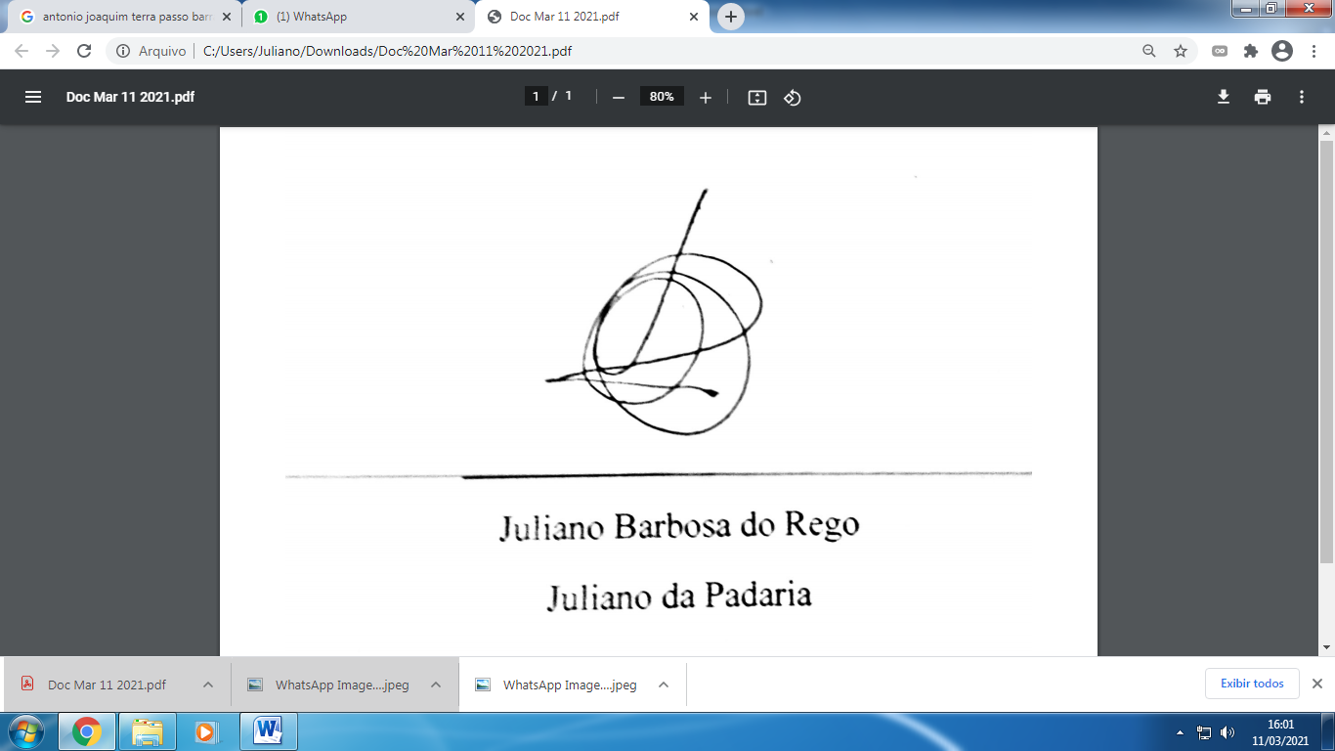
____________________________
JULIANO DA PADARIA
VEREADOR AUTOR

